14 февраля был проведён спортивный досуг «Правила дорожного движения»

Целью данного мероприятия являлась профилактика детского дорожно-транспортного травматизма, формирование системы знаний, умений и навыков детей по правилам дорожного движения; повторение и закрепление знания о светофорах и сигналах, доведение до детей важности сигналов светофора. Всем детям развлечение пришлось по душе. Они получили море положительных эмоций, а главное - закрепили знания «Дорожной азбуки»

. 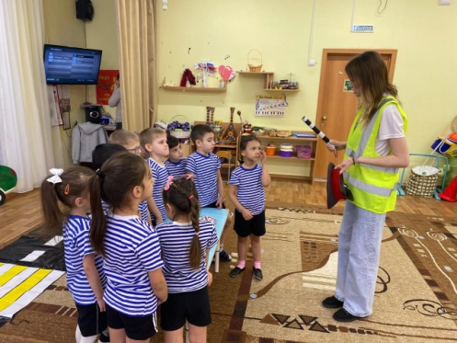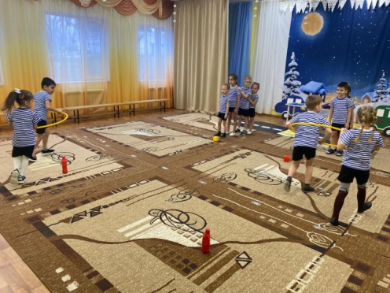

21 февраля выступали на общем празднике посвящённому Дню Защитника Отечества. Дети пели песни, танцевали и принимали участие в весёлых эстафетах. Очень приятно было видеть глаза детей, их дух соревнования и соперничества.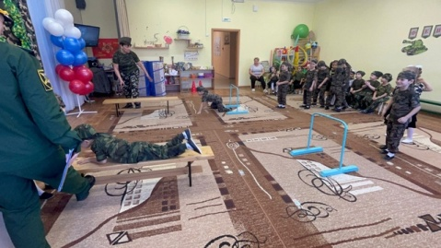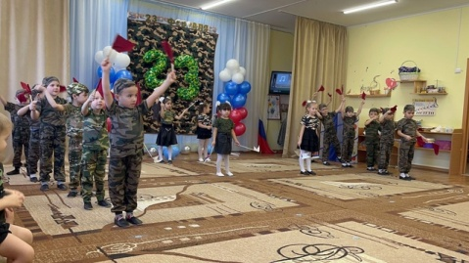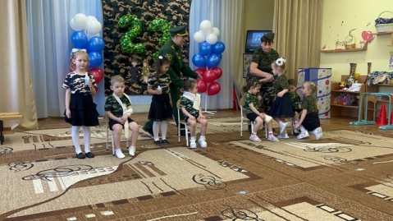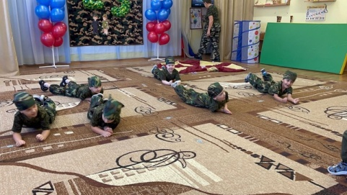

7 марта прошёл праздник посвящённый Международному женскому дню. Дети поздравляли своих мам и бабушек песнями, танцами и добрыми словами нежности и внимания. Ребята получили массу впечатлений и зарядились позитивными эмоциями.

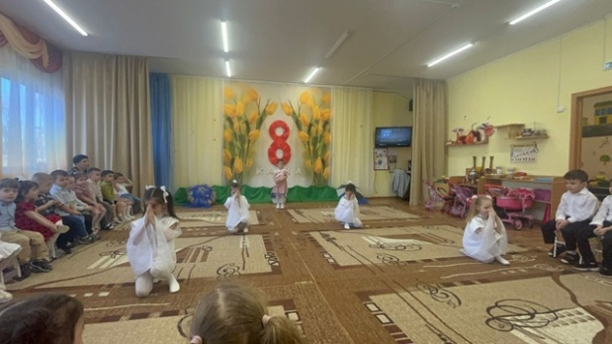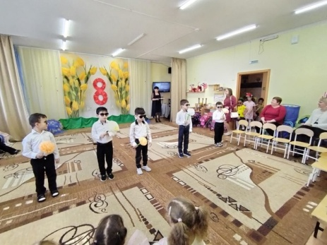

7 марта ребята выступали в МАУК КДЦ, п.Южный на празднике посвящённому Международному женскому дню с танцем «Ангелы» и «Джентльмены».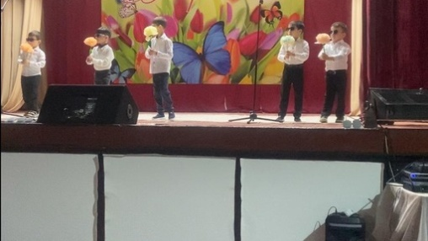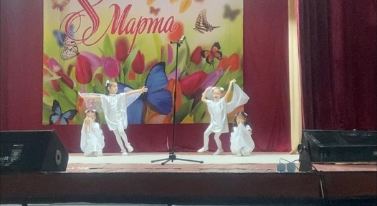

14 марта был проведён спортивный досуг «Путешествие в страну дорожного движения с участием команды ЮПИД.

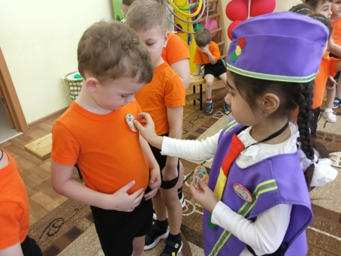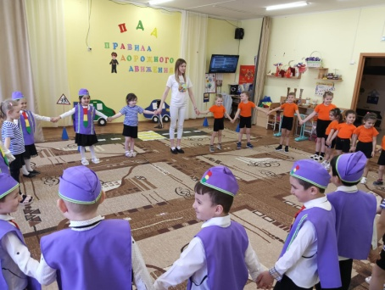 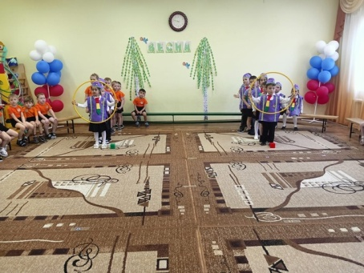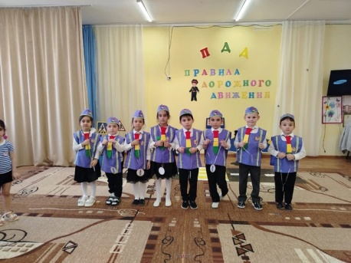

18 марта прошло родительское собрание на тему: «Толерантное воспитание».

Целью, которого было познакомить родителей с понятием толерантность, решение конфликта с позиции толерантности

.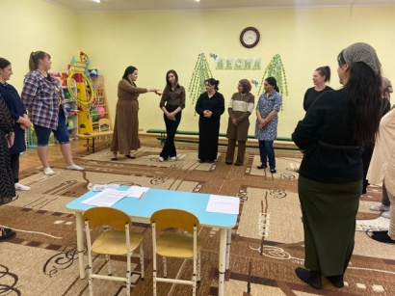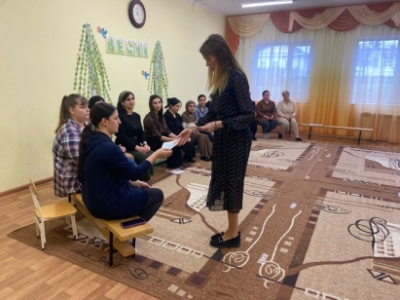

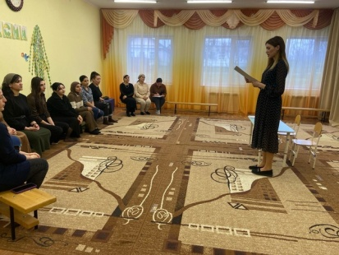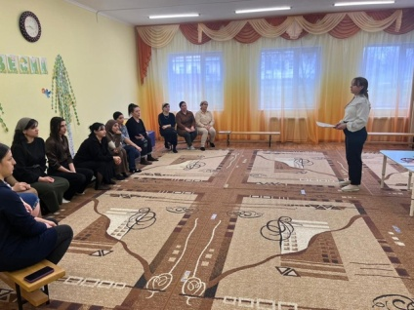

Каждый из нас уникален, нет абсолютно одинаковых людей. Даже близнецы внешне схожи, очень сильно отличаются по характеру. У каждого свои интересы, принципы, желания, идеи. Каждый имеет что-то свое неповторимое. Мы должны уважать индивидуальность каждого человека.